**МИНИСТЕРСТВО НАУКИ И ВЫСШЕГО ОБРАЗОВАНИЯ РОССИЙСКОЙ ФЕДЕРАЦИИ**

**ФЕДЕРАЛЬНОЕ ГОСУДАРСТВЕННОЕ БЮДЖЕТНОЕ ОБРАЗОВАТЕЛЬНОЕ УЧРЕЖДЕНИЕ ВЫСШЕГО ОБРАЗОВАНИЯ**

**КЕМЕРОВСКИЙ ГОСУДАРСТВЕННЫЙ УНИВЕРСИТЕТ**

**Институт цифры**

**ОТЧЕТ**

**О ВЫПОЛНЕНИИ ЛАБОРАТОРНОЙ РАБОТЫ №4**

«Правила и соглашения *QueryInterface*.»

Студента 2 курса, группы ФИТ-231

**Ревенко Данила Николаевич**

Направление 02.03.02 – «Фундаментальная информатика и информационные технологии»

Руководитель:

Доц. Колесникова Т.Г.

Работа защищена

«____________________»

“____” _____________2025г.

Кемерово 2025

**Задание 1**

Функция *SameComponents* определяет, указывают ли **pIX** и **pIY** на интерфейсы одного компонента:

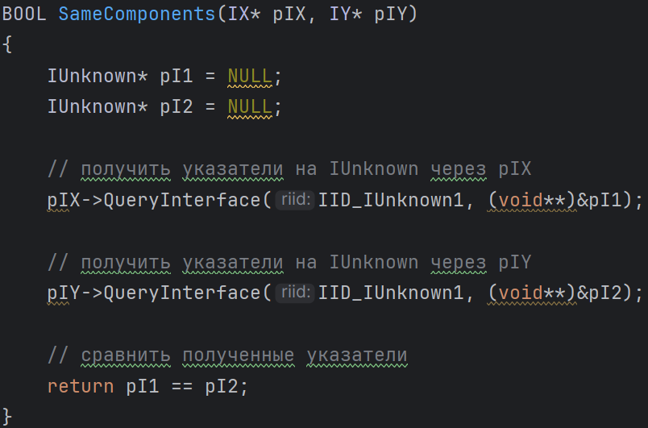

Если у нас есть интерфейс **IX**, то мы можем запросить через него интерфейс **IX** и получите в ответ указатель на **IX**:

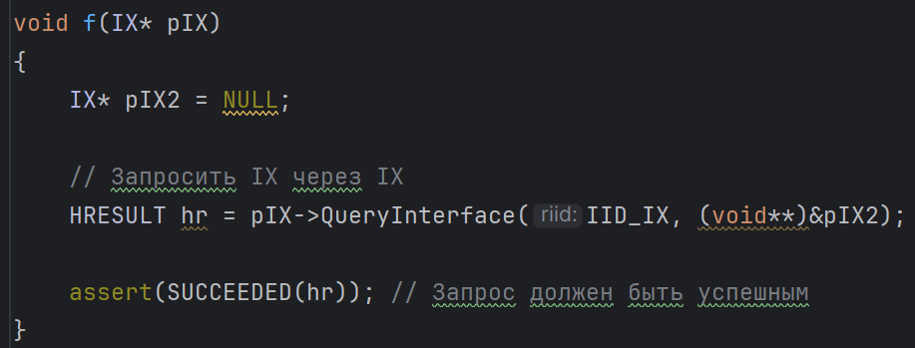

Если у нас есть указатель на интерфейс **IX** и с его помощью мы успешно получаем интерфейс **IY**, то можно получить «обратно» интерфейс **IX** через указатель на **IY**:

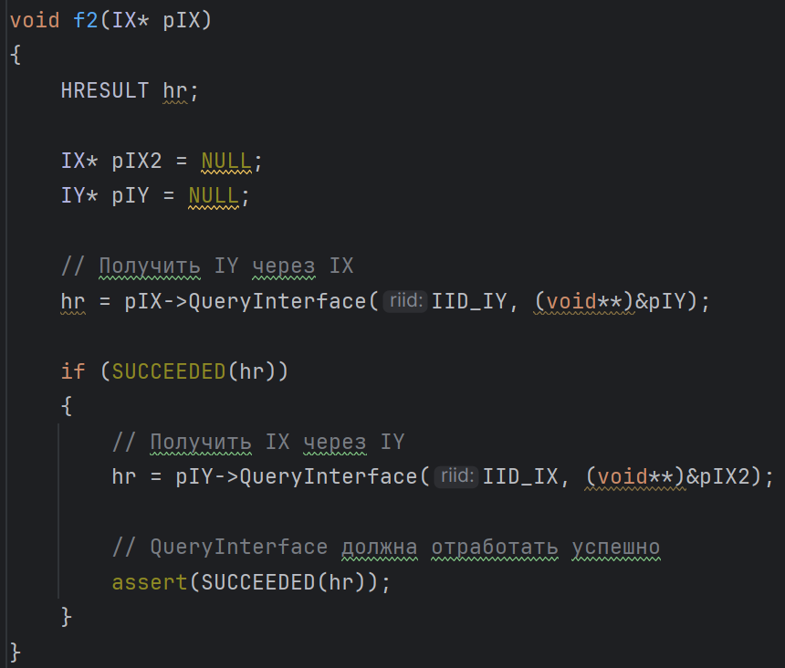

Если можно получить интерфейс **IY** через **IX**, а **IZ** — через **IY**, то **IZ** можно получить и через **IX**:

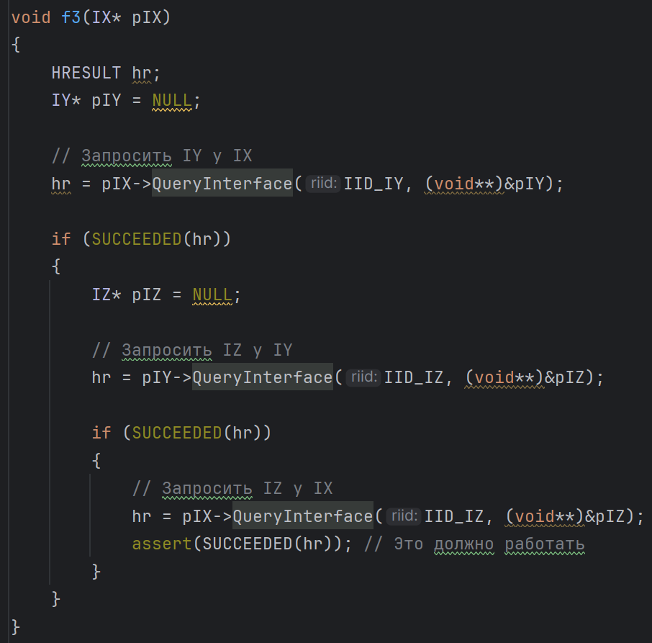

Тестирование новых функций:

